○草津市都市再生推進法人の指定等に関する規則

平成２５年１０月２２日

規則第５３号

（趣旨）

第１条　この規則は、都市再生特別措置法（平成１４年法律第２２号。以下「法」という。）第１１８条第１項の都市再生推進法人（以下「推進法人」という。）の指定等に関し、必要な事項を定めるものとする。

（指定の申請）

第２条　法第１１８条第１項の規定による推進法人の指定を受けようとする者（以下「申請者」という。）は、都市再生推進法人指定申請書（別記様式第１号）の正本および副本にそれぞれ次に掲げる図書を添えて市長に提出するものとする。

(1)　定款

(2)　登記事項証明書

(3)　役員の氏名、住所および略歴を記載した書面

(4)　事務所の所在地および組織図、事務分担を記載した書面

(5)　前事業年度の事業報告書、収支決算書および貸借対照表

(6)　申請日の属する年度の事業計画書および収支予算書

(7)　過去のまちづくり活動の実績を示す書面

(8)　法第１１９条に規定する業務（以下「業務」という。）に関する計画書

(9)　前各号に掲げるもののほか、推進法人の業務に関し参考となる書類

（指定の基準等）

第３条　市長は、前条の申請書の提出があった場合において、申請者が次の各号のいずれにも該当すると認めるときは、当該申請者を推進法人として指定するものとする。

(1)　定款、寄附行為等において、まちづくりの推進を活動目的としていること。

(2)　申請者または当該申請者の母体となっている組織にまちづくり活動の実績があること。

(3)　草津市内に事務所を有し、草津市立地適正化計画の都市機能誘導区域内で活動を行っていること。

(4)　業務の全部または一部を適正かつ確実に行うために必要な組織体制および人員体制ならびに必要な経費を賄うことができる経済的基盤を有していること。

(5)　関係する行政機関、活動地域内の申請者以外の民間組織等と十分な連携を図ることができると認められること。

(6)　申請者またはその役員等が、次のいずれにも該当しない者であること。

ア　暴力団（暴力団員による不当な行為の防止等に関する法律（平成３年法律第７７号）第２条第２号に規定する暴力団をいう。以下同じ。）

イ　暴力団員（暴力団員による不当な行為の防止等に関する法律第２条第６号に規定する暴力団員をいう。以下同じ。）

ウ　自己、自社もしくは第三者の不正の利益を図る目的または第三者に損害を与える目的をもって、暴力団または暴力団員を利用している者

エ　暴力団または暴力団員に対して資金等を提供し、または便宜を供与するなど、直接的もしくは積極的に暴力団の維持もしくは運営に協力し、または関与している者

オ　暴力団または暴力団員と社会的に非難されるべき関係を有している者

カ　アからオまでのいずれかに該当する者であることを知りながら、これを不当に利用するなどしている者

キ　イからカまでに掲げる者が、その経営に実質的に関与している法人

２　市長は、申請者を推進法人として指定した場合は、都市再生推進法人指定書（別記様式第２号）により当該申請者に通知するものとする。

（名称等の変更）

第４条　法第１１８条第３項の規定による変更の届出は、都市再生推進法人名称等変更届出書（別記様式第３号）により行うものとする。

２　推進法人は、その業務の内容を変更しようとするときは、あらかじめ都市再生推進法人業務変更届出書（別記様式第４号）を市長に提出するものとする。

（事業の報告）

第５条　推進法人は、事業年度開始後、速やかにその事業年度の事業計画書および収支予算書を市長に提出するものとする。

２　推進法人は、事業年度終了後、速やかにその事業年度の事業報告書、収支決算書および貸借対照表を市長に提出するものとする。

（その他）

第６条　この規則に定めるもののほか、必要な事項は、市長が別に定める。

付　則

１　この規則は、平成２５年１０月２２日から施行する。

２　草津市中心市街地活性化基本計画が策定されるまでの間における第３条の規定の適用については、同条第１項第３号中「草津市中心市街地活性化基本計画の区域内」とあるのは、「申請の際に草津市附属機関設置条例（平成２５年草津市条例第３号）により設置される草津市中心市街地活性化基本計画策定検討会において検討中の草津市中心市街地活性化基本計画（案）で対象とされている区域内」とする。

付　則（平成２８年４月１日規則第３７号）

この規則は、公布の日から施行する。

　　　付　則（令和７年６月１８日規則第４５号）

この規則は、公布の日から施行する。

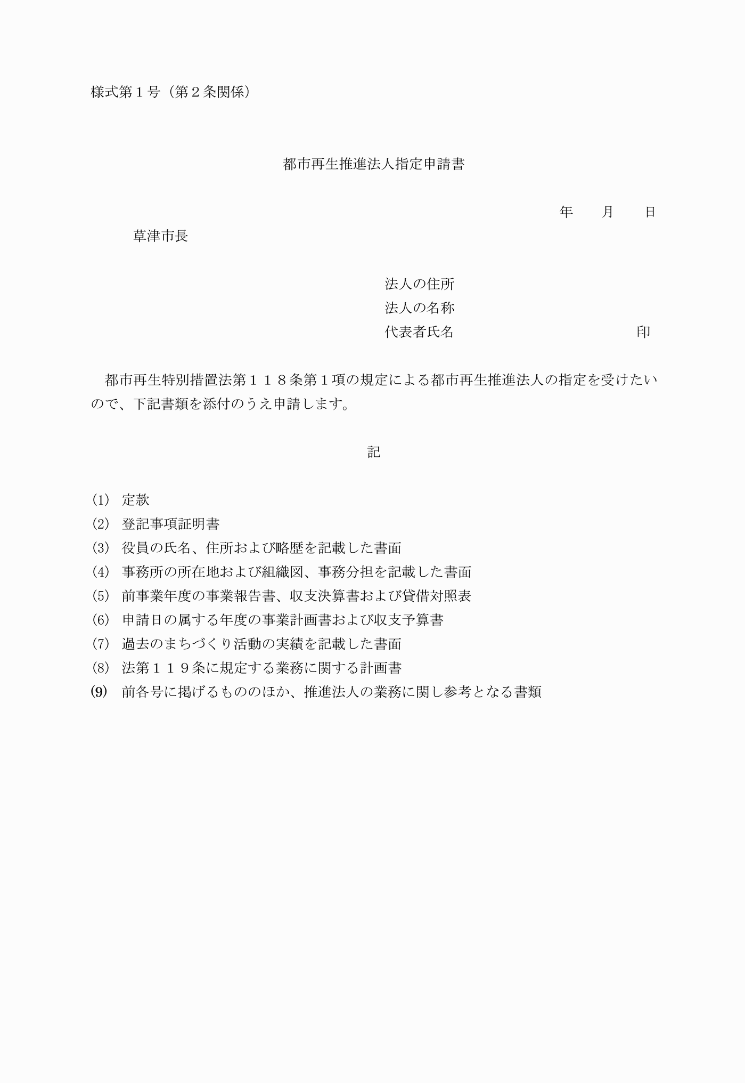

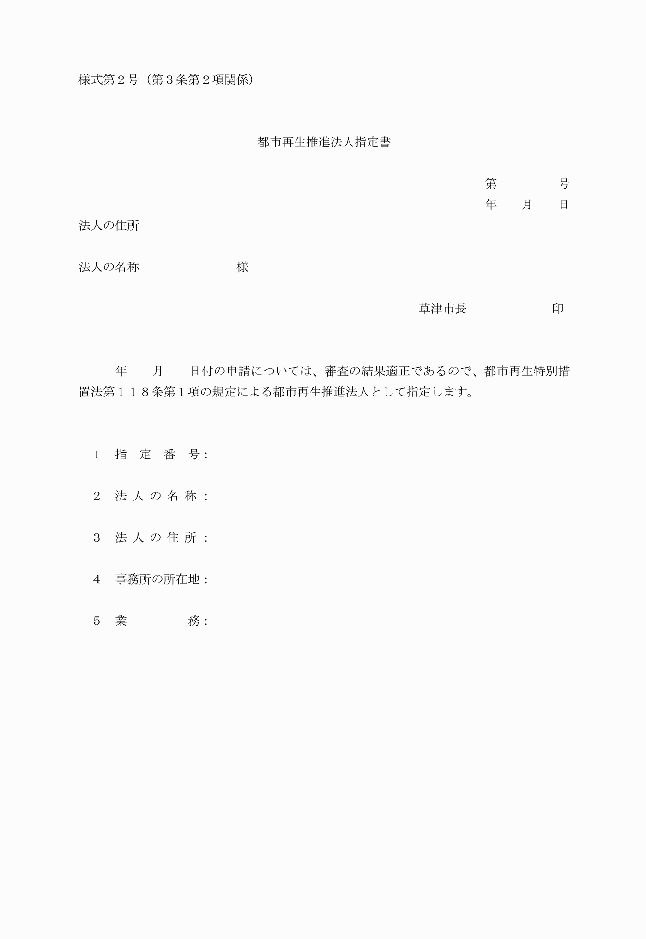

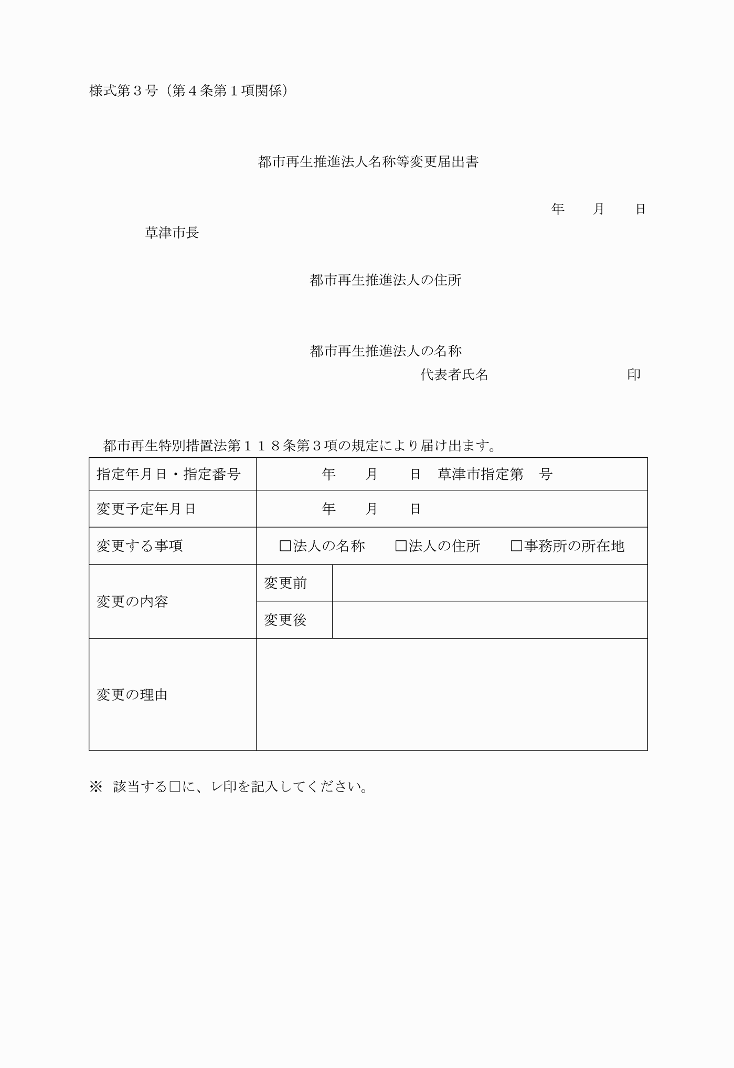

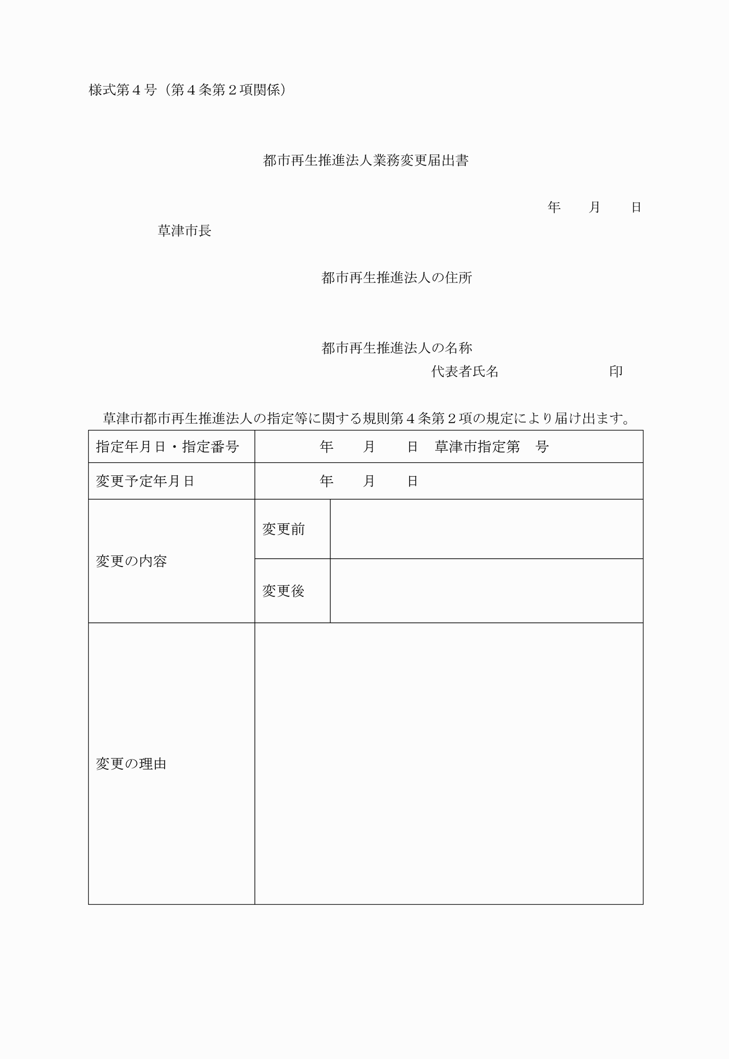

様式第１号（第２条関係）

様式第２号（第３条第２項関係）

様式第３号（第４条第１項関係）

様式第４号（第４条第２項関係）